

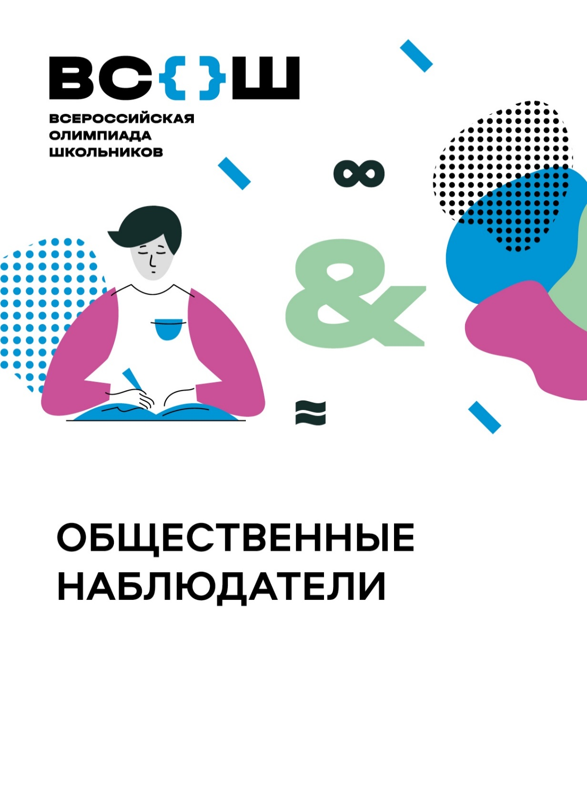 Поздравляем победителей и призеров

школьного этапа олимпиады по ОБиЗР!

Победители:

5 класс: Чеснокова Виктория 6 класс: Чернозипунников Арсений

7 класс: Федотова Маргарита 8 класс: Ивановская Татьяна

9 класс: Мельников Елисей

11 класс: Медведков Данил

Призеры:

5 класс: Гальцева Кира, Грищенко Алексей, Завьялов Егор

6 класс: Стрельников Матвей

7 класс: Струина Анастасия, Русакова Дарина, Петрова Лилия, Глубоковских Арсений

8 класс: Семухина Валерия, Малков Сергей, Королева Анна

9 класс: Фоминцева Юлиана, Курбала Варвара, Коростелев Кирилл, Чистякова Маргарита

11 класс: Тельминова Татьяна, Турышенв Иван, Исаков Амир

**Желаем дальнейших успехов на муниципальном этапе!**